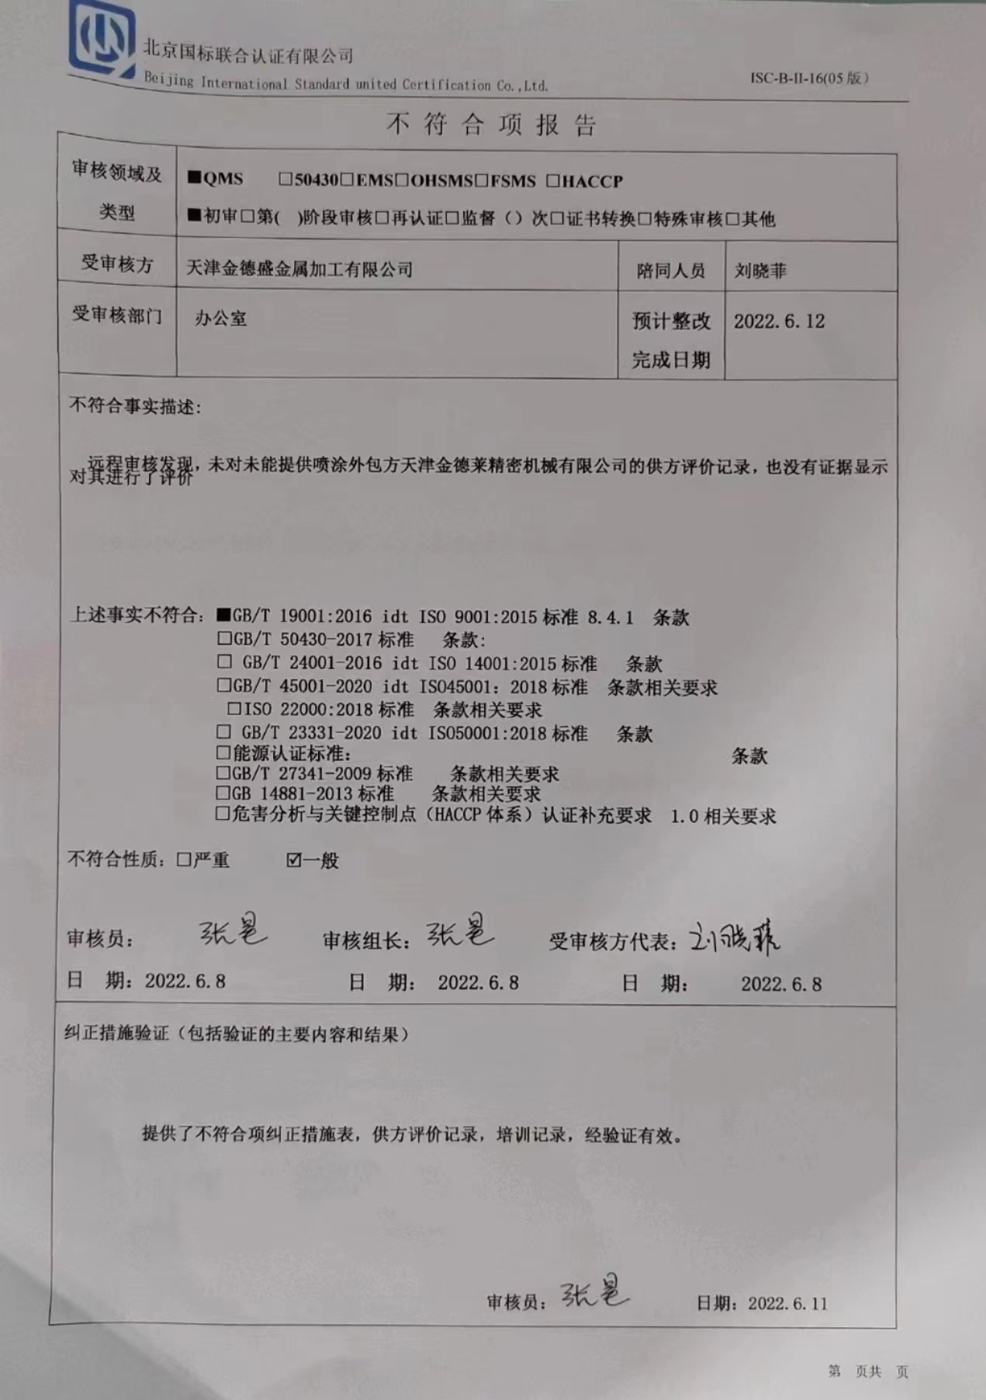

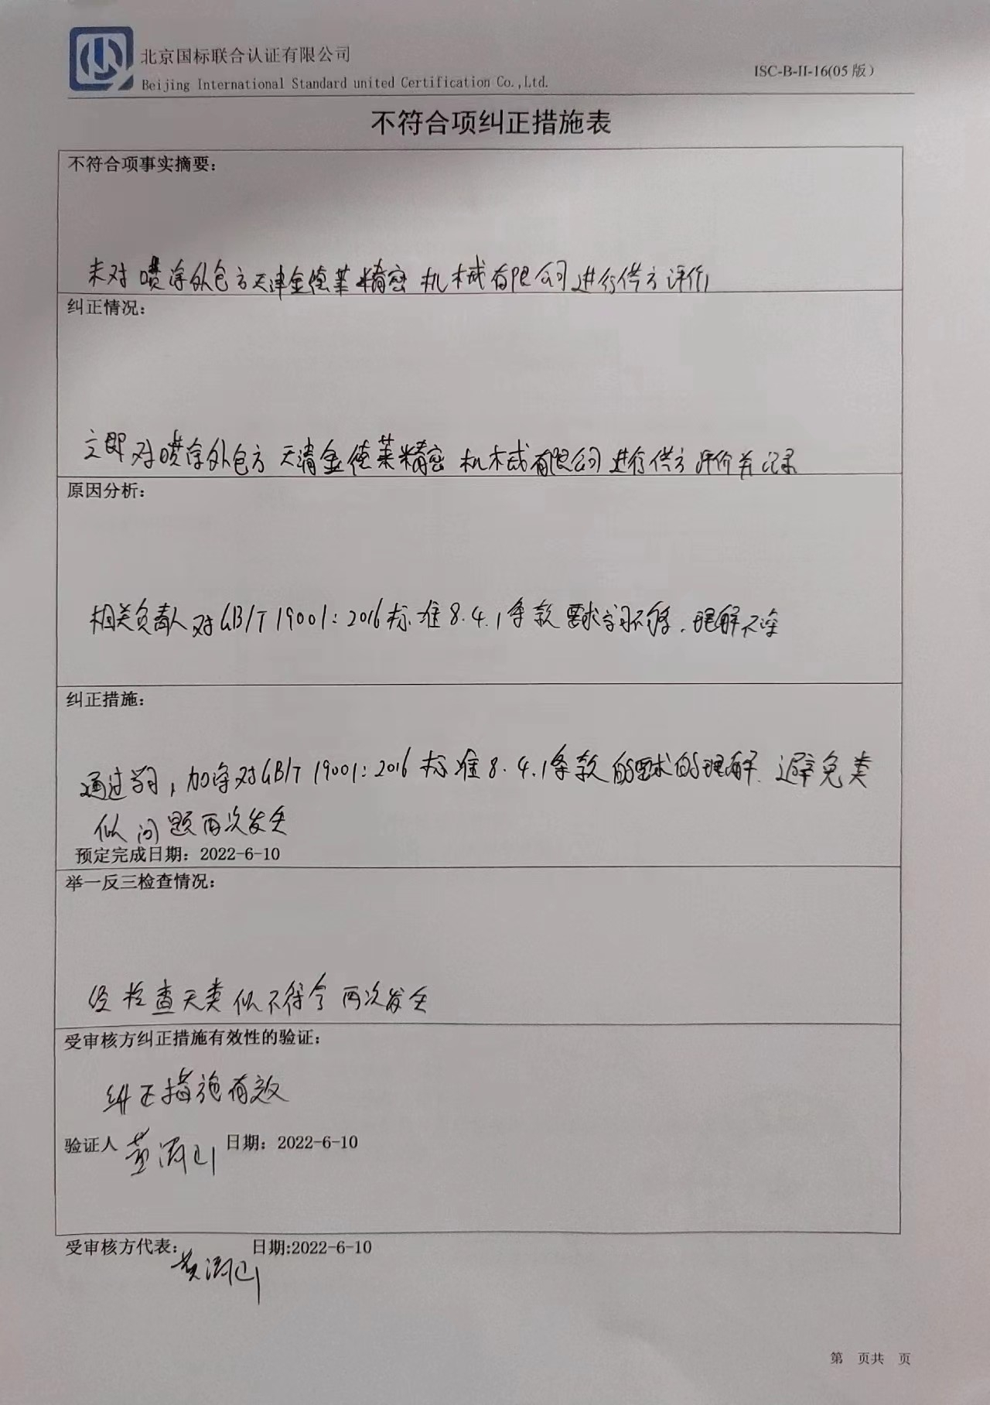

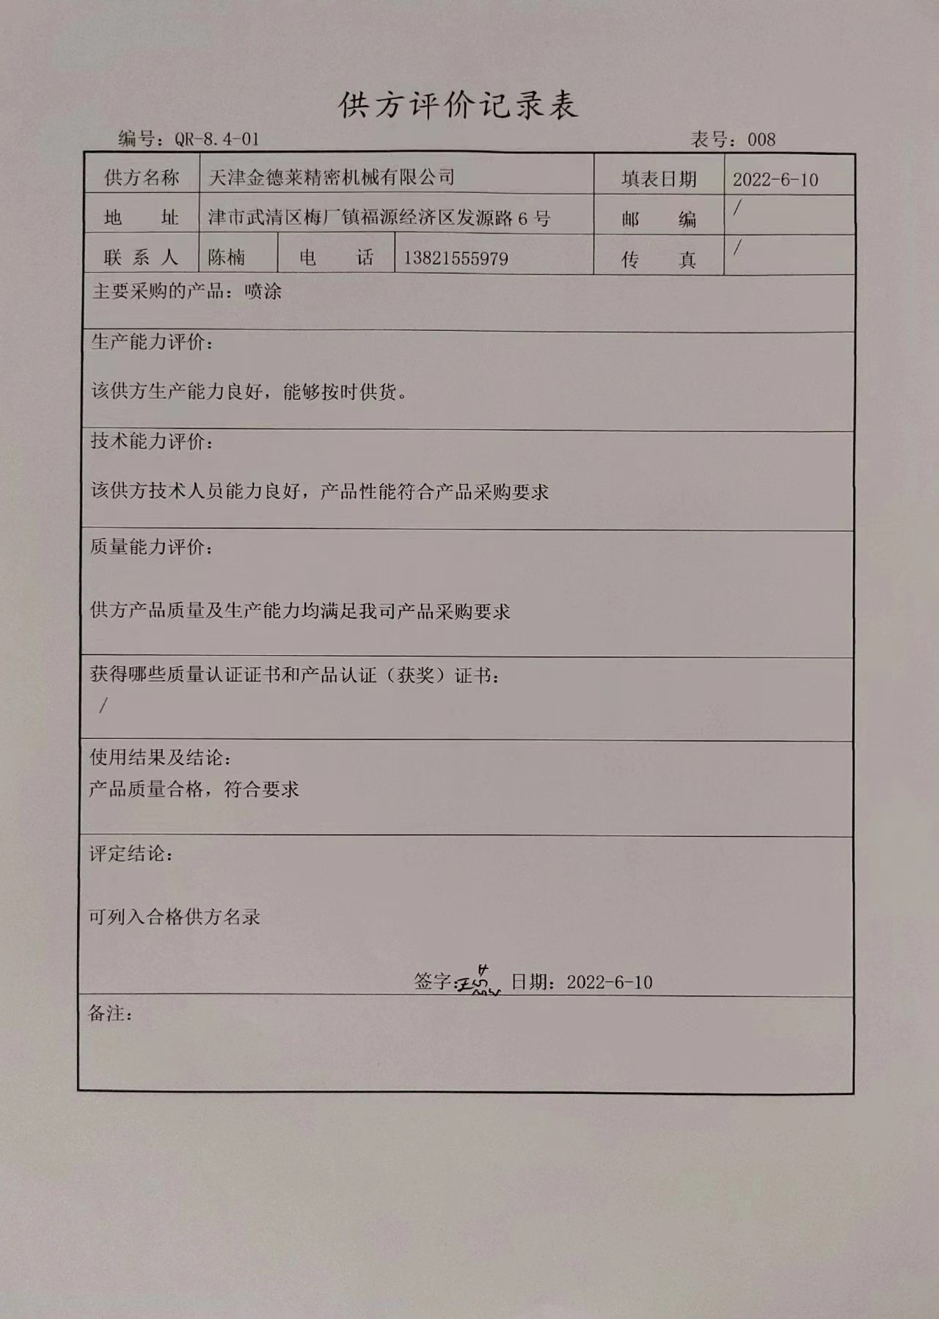

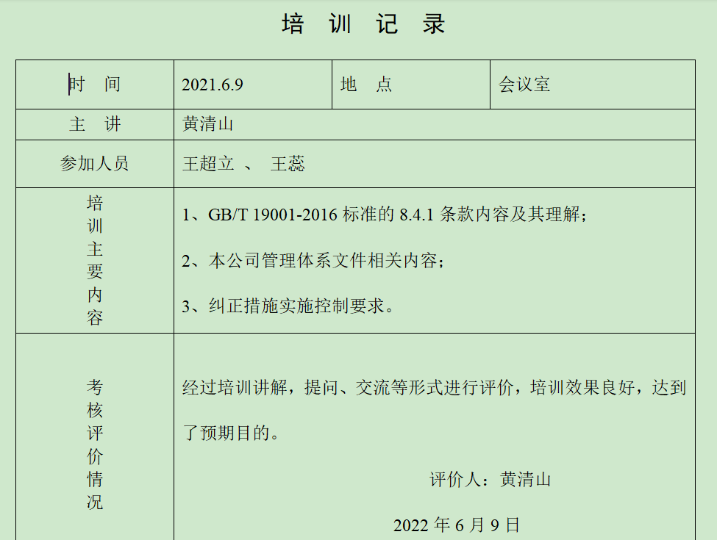

不 符 合 项 报 告
审核领域及类型 | ■QMS □50430□EMS□OHSMS□FSMS □HACCP  ■初审□第( )阶段审核□再认证□监督（）次□证书转换□特殊审核□其他
受审核方 | 天津金德盛金属加工有限公司 | 陪同人员 | 刘晓菲
受审核部门 | 办公室 | 预计整改完成日期 | 2022.6.12
不符合事实描述:

远程审核发现，未对未能提供喷涂外包方天津金德莱精密机械有限公司的供方评价记录，也没有证据显示对其进行了评价

上述事实不符合：■GB/T 19001:2016 idt ISO 9001:2015标准 8.4.1 条款
□GB/T 50430-2017标准 条款:
□ GB/T 24001-2016 idt ISO 14001:2015标准 条款
□GB/T 45001-2020 idt ISO45001：2018标准 条款相关要求
□ISO 22000:2018标准 条款相关要求
□ GB/T 23331-2020 idt ISO50001:2018标准 条款
□能源认证标准： 条款
□GB/T 27341-2009标准 条款相关要求
□GB 14881-2013标准 条款相关要求
□危害分析与关键控制点（HACCP体系）认证补充要求 1.0相关要求

不符合性质：□严重 一般

审核员： 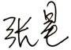 审核组长： 受审核方代表：
日 期：2022.6.8 日 期： 2022.6.8 日 期： 2022.6.8
纠正措施验证（包括验证的主要内容和结果）

提供了不符合项纠正措施表，供方评价记录，培训记录，经验证有效。

审核员： 日期：2022.6.11
不符合项纠正措施表
不符合项事实摘要：

纠正情况：

原因分析：

纠正措施：

预定完成日期：
举一反三检查情况：

受审核方纠正措施有效性的验证：

验证人： 日期：
受审核方代表： 日期:

